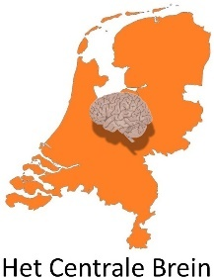

Inschrijfformulier

Centrale Brein refereeravond
Landgoed Groot Kievitsdal
15 november 2018

☐ dhr./ ☐ mevr. *
Voornaam: Klik of tik om tekst in te voeren.
Initialen: Klik of tik om tekst in te voeren. Achternaam: Klik of tik om tekst in te voeren.

Werkadres: Klik of tik om tekst in te voeren.
Postcode/plaats: Klik of tik om tekst in te voeren.
☐ Neuroloog* / ☐ AIOS */ ☐ anders*, nmlKlik of tik om tekst in te voeren. * Graag aangeven wat van toepassing is
Emailadres Klik of tik om tekst in te voeren.

BIG nummer Klik of tik om tekst in te voeren.
E-Mail adres: Klik of tik om tekst in te voeren.

Datum: Klik of tik om tekst in te voeren.

Wilt u zelfs iets bespreken bij het Centrale Brein?:

Ik zou graag een casus/onderzoek/proefschrift bespreken bij een volgende Centrale Brein bijeenkomst.

Mijn ☐ casus/ ☐ onderzoek/ ☐ proefschrift* heet: Klik of tik om tekst in te voeren.

Voor afstemming hierover ben ik bereikbaar via mijn e-mail + telefoonnummer (indien dit anders is dan bovengenoemd):

E-mail: Klik of tik om tekst in te voeren.

Tel.nr.: Klik of tik om tekst in te voeren.

Wilt u a.u.b. dit formulier (graag vóór 10 november volledig ingevuld en ondertekend) insturen naar:

iMeedu martinzwart@imeedu.nl
Oude Wetering 27 (mag ook als goed leesbare foto of scan)
8043 MV Zwolle

